二氯甲烷信息周刊（2016年第12期）

一、 二氯甲烷产业链行情 1
二、 二氯甲烷商品情报 2
1、 二氯甲烷价格走势 2
2、 二氯甲烷月涨跌图 2
3、 二氯甲烷情报 3
三、 上游商品情报 4
1、 天然气商品情报 4

二氯甲烷产业链行情
商品 | 初价格 | 末价格 | 涨跌
二氯甲烷 | 1922.00 | 1938.00 | 0.83%
天然气 | 3273.08 | 3273.08 | 0.00%

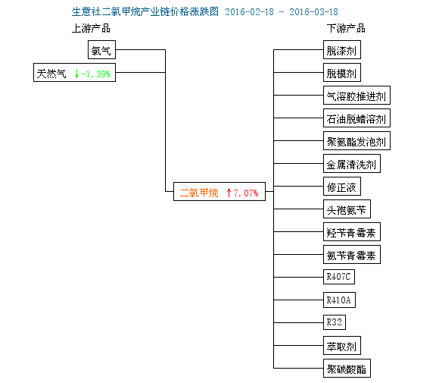

二氯甲烷商品情报

二氯甲烷价格走势
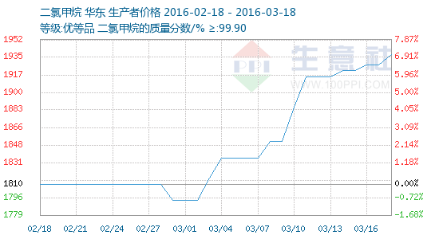

二氯甲烷月涨跌图
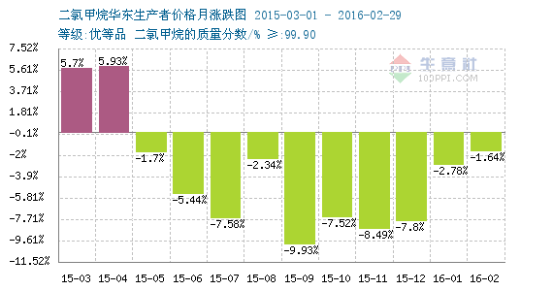

二氯甲烷情报
●3月18日山东东岳二氯甲烷产销动态
3月18日山东东岳二氯甲烷最新报价

●3月18日衢州巨化二氯甲烷价格动态
3月18日衢州巨化二氯甲烷产销动态

●3月18日山东海化二氯甲烷装置动态
3月18日山东海化二氯甲烷装置动态

●3月18日山东鲁西二氯甲烷价格继续上调
3月18日山东鲁西二氯甲烷价格上调

●空调高库存加环保升级 传统含氟制冷剂受制明显
原题：空调高库存加环保升级，2016年传统含氟制冷剂产品受制明显

●3月18日山东地区二氯甲烷市场动态
3月18日山东地区二氯甲烷市场动态

●3月18日华东地区二氯甲烷市场动态
3月18日华东地区二氯甲烷市场动态

●欧盟温室氟化气体法规实施影响对欧出口
2015年1月1日欧盟将正式实施温室氟化气体的法规(简称F-Gas法规)，旨在到2030年时将欧盟境内F-Gas的排放量控制到2014年排放量的1/3，并将氢氟烃化合物(HFCs)的排放量控制在一个很低的水平。涉及到F-Gas的企业都将受到该法规的影响，法规规定其应对主体包括欧盟境内生产商、欧盟境内进口商、欧盟境内的唯一代表(OR)。

上游商品情报

天然气商品情报
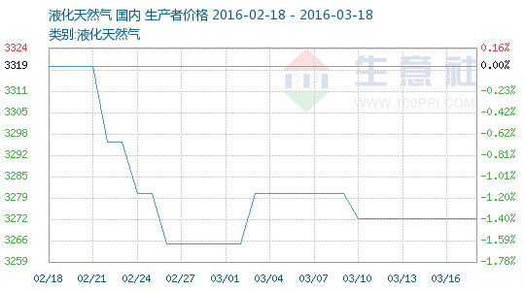

●国际油价3月11日上涨
全球原油产量下降，国际油价11日上涨。

●优化能源供给侧 三桶油加码天然气市场
油价依然深处寒冬，相较于一年半前的100多美元的高位，目前30多美元的油价已经是“油比水贱”。油价持续低迷，油企削减开支、产量成为常态，而在这个背景下，三桶油正在悄然加码天然气市场。

●国际油价3月14日回落
伊朗表示要增加产量，国际油价14日回落。

●天然气市场稳步回暖告别寒冬
告别2015年我国天然气消费增速创10年新低的惨淡,国家发展和改革委员会最新发布的1月天然气消费数据显示,1月天然气消费量223亿立方米,同比增长17.6%。专家认为,我国天然气市场已经告别寒冬,正在稳步回暖。

●供暖3月15日结束 采暖期西安天然气用量创新高
据了解，2015年至2016年冬季供暖期间，西安市总用气量为10.5亿立方米，比上年同期增加约6500万立方米；日最大用气量1106万立方米，比上年增加103万立方米。总用气量、日最大用气量均创历史新高。

●国际油价3月15日继续下跌
市场担忧供大于求，国际油价15日继续下跌。

●油价企稳 但美国页岩油恐难轻易增产
近期油价渐有企稳迹象，布伦特原油期货5月主力合约甚至一度升至41.46美元/桶的高位，很多投资者担心油价的企稳将导致美国页岩油产量激增；但最新消息表明，这些担忧可能是多余的；由于资金困难等原因，美国页岩油生产商实际上可能并不能快速提升产量。

●美国页岩气加剧了天然气价格下跌
美国页岩气勘探促使全球天然气价格跌至20年来的最低点，下跌趋势仍在继续。当前全球变暖的情况下，美国超速生产页岩气加剧了天然气市场的供过于求的局面。目前，天然气储量已经可以满足2017年市场的需求。近日天然气4月期货每百万英热单位以1.64美元收盘，达到了自1999年以来的2月下旬期货最低值。普氏能源分析师Thad Walker表示：“美国东北市场是过去五年中页岩气开发的主要产区，现在东北地区成为冬季市场增长的主力，也是造成目前价格新低的主要原因。”他还表示：“在过去十年中，美国一直进口天然气来满足市场需求，但是美国本国页岩气的勘探打破市场平衡，使得天然气市场供过于求”。

●我国三桶油正在悄然加码天然气市场
油价依然深处寒冬，相较于一年半前的100多美元的高位，目前30多美元的油价已经是“油比水贱”。油价持续低迷，油企削减开支、产量成为常态，而在这个背景下，三桶油正在悄然加码天然气市场。

●国际油价3月16日大涨
美国原油库存增幅低于预期，国际油价16日大涨。

●加速破题天然气产业发展障碍
最近几年中国天然气市场快速发展，一度供不应求，但随着需求放缓，供不应求的局面有所改观。在今年的全国两会上，一些制约天然气发展的体制机制障碍，成为两会关注的焦点。

●天然气难逃国际价格战
这边产油大国为争夺市场份额坚持不减产，导致原油价格持续低迷的“闹剧”还在上演，那边天然气市场也“波澜暗涌”。由于同样存在过剩产能，以及近来美国、澳大利亚也先后加入与俄罗斯等传统天然气出口国争夺市场的问题，在这场席卷全球能源市场的价格战中，天然气市场似乎也很难再独善其身。

●国际油价3月17日继续上涨
美元走弱提高了以美元计价的石油的投资吸引力，国际油价17日继续上涨，纽约油价今年以来首次站上40美元。

●欧盟对俄罗斯天然气批发市场开展反垄断调查
据路透社3月15日报道，俄罗斯天然气公司在一份招股说明书中表示，欧盟委员会已就对该公司在保加利亚天然气批发市场滥用垄断地位的指控开展了调查。

